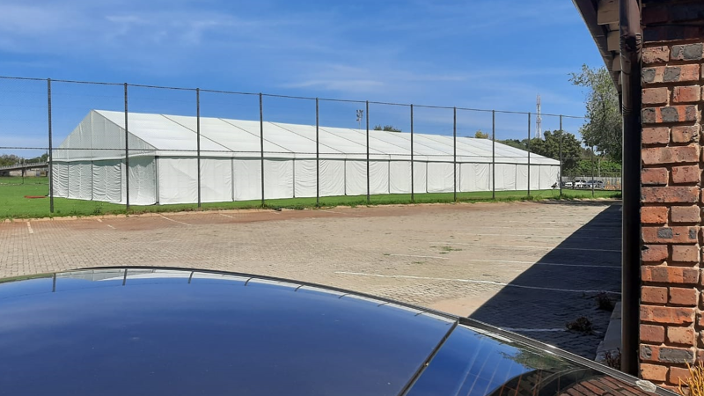
TOUCHER
(www.centurion.bowls-club.co.za)
NUUSBRIEF / NEWS LETTER
CENTURION ROLBALKLUB CENTURION BOWLS CLUB
Mei / May 2020

WAAR SAL MY HULP VANDAAN KOM?
Ek kyk op na die berg wat so stil-stil in my wêreld kom staan het.
Die berg wat wegkruip in mense se groet en vat en menswees.
Die berg wat vingemerke maak op winkeltrollies en die rake daarbinne leeg koop.
Die berg wat angs en paniek en onsekerheid in mense se harte gaan bêre.
Die berg wat wagstaan voor die hospitaal se ingang en keer dat mense by hul hart-se-mens kan uitkom
Die berg wat ‘n land se ekonomie met een hand kan stop.
Die berg wat skole se deure kan toemaak en lag lag voor my kerk se hek gaan sit.
Die berg wat bejaardes weerloos laat en hulle bang in hulle huise laat wegkruip.
Die berg wat besighede sluit en gesinne sonder inkomste en kos laat.
Die berg wat privinsiale paaie sluit en mense in hulle huise gevange hou.

Wie gaan my help om verby hierdie berg te kom?

My hulp is van die Here wat hemel en aarde gemaak het. My hulp is van Hom wat weet wat my naam is, wat my bang hart en onsekerheid ken, wat weet waar ek bly en waar ek wegkruip. My hulp is van Hom wat die roetine en gejaag wegvat. My hulp is van Hom wat mense leer om mekaar weer in die oë te kyk en te gesels. My hulp is van Hom wat sy kerk na mense se huise toe vat, sodat almal Sy word kan hoor- nie net op Sondag maar elke dag. Dit is Hy wat gesinne weer leer om saam Bybel te lees en te bid en Hy verseker ons dat Hy ons nooit sal los, tot ons eendag by Hom gaan bly.

My hulp is van die Here. Nou en vir altyd. Psalm 121.

BAIE DANKIE vir al die lede wie mildelike bydraes kon maak om die klub se loopende kostes te help dek in hierdie grendel tyd. Dit word opreg waardeer.

“Opportunities are like busses, there’s always another one coming.” Richard Branson.

LIEF EN LEED
Andre is klaar met sy behandeling en dit gaan goed onder omstandighede.
Drie van ons lede, Robina, Hans en Marie Strydom het in April die 80 hekkie oorgespring. Baie geluk!! Mag die volgende dekade julle met deernis behandel en ons hoop dat liefde en genade julle deel in oorvloed sal wees in hierdie nuwe lewensjaar.

Marsha en Hans het vreeslik uitgesien na hulle kinders se kuier vanuit die buiteland om saam met Hans sy spesiale verjaarsdag te vier. As gevolg van die virus is al hierdie planne gekelder en moes hulle maar berus.

Kobus het ‘n baie geslaagde lensvervanging gehad en hy verseker my dat hy nou al die plooie sal kan tel. Ongelukkig het hy per ongeluk sy duim se punt afgesny met ‘n saag en alhoewel dit weer aangeheg is het hy geen gevoel daarin en sukkel maar. Ons dink aan jou Kobus. Dis ‘n groot aanpassing.

Dup se operasie aan sy neus het goed afgeloop en dit is feitlik gesond.
Hendrina gaan die 26 Mei vir ‘n heupvervanging. Sterkte.

In hierdie grendeltyd was dit vir die meeste van ons ‘n binnetoe-kyktyd en is daar verhale van ongekende menslikheid en mededeelsaamheid. Ons kan beaam wat Benjamin Franklin gesê het:

“Well done is better than well said.”

NUUS OOR DIE BANE.
Fatsi het berig dat hy by die bane verbygery het en dat alles daar rustig lyk met die polisie teenwoordigheid. Alles lyk net baie verwaarloos want die bane word nie gesny. Hulle het by die wendys ingebreek maar wat gesteel is is nog nie duidelik nie.
Dup het met die munisipaliteit geskakel en goeie nuus is dat hulle graag hulle werkers wil terug hê en is besig met onderhandelinge. Sodra dit goedgekeur word sal die bane gesny word maar ons sal eers kan speel as die groen lig deur hoër gesag gegee word.

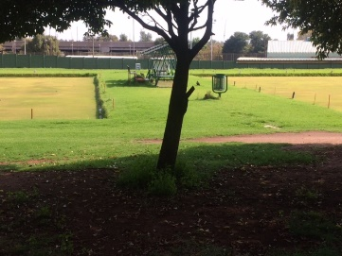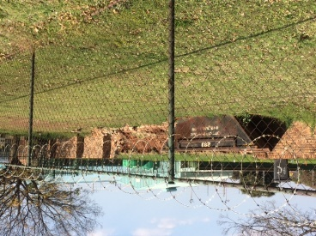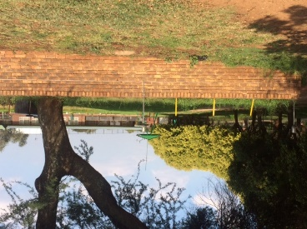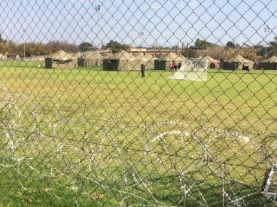

“The wonderful thing about the game of life is that winning and losing are only temporary………unless you quit “. Dr Fred Mills

NUUS VANAF BGN is dat feitlik alle kompetisies of gekanselleer is of op ys geplaas is tot tyd en wyl ons weer mag speel. Oor die liga wat nog nie klaar gespeel is sal later besluit word.

VERJAARSDAE in MEI.
Happy birthday. May life treat you with grace, kindness and compassion.

2 Wim van der Waals / Pieter Morkel
8 Este du Toit
10 Koos Slabber
13 Wally Smit
15 Jannie de Beer
16 Karien Roos
18 Gert Goosen
24 Corey Marais
25 Louis Botha
30 Andre Pretorius
31 Speedy de Wet

VERJAARSDAE IN JUNIE
Baie geluk! Mag julle nuwe lewensjaar vol vreugde en geluk wees.

1 Rodney Evans
2 Bertie Loots
7 Ria Coetzee / Pierre Gouws
14 Johan Coetzee
15 Herklaas Meyer
18 Felicity Janse van Rensburg
19 Nick Roelofse / Terry Stewart
25 Ben Foord
26 Elize Janse van Rensburg
27 Hessie de Lang/ Anna Prinsloo
28 Veronica Bannenberg/ Maria Steyn
29 Johan Lampbrecht
30 Duo Oosthuizen

“Worrying won’t stop the bad things from happening.
It will just stop you from enjoying the good stuff.” Snoopy

VAN WAAR GEHASI?

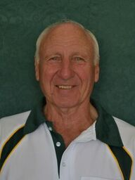
Jacobus Johannes Moolman, (By ons bekend as Koos)
Gebore 30 September 1940, distrik Standerton. My pa is oorlede toe ek 5 jaar oud was waarop my ma ‘n onderwyserspos te Standerton verkry het. Ons verhuis na Standerton waar ek my skoolloopbaan begin en voltooi het in 1958. In 1959 kry ek toelating om na die Leergimnasium in Pretoria te gaan.

Na my voltooiing van my opleiding by die Leergimnasium besluit ek om by die SA Polisie in 1960 aan te sluit.

In 1963 is ek getroud met Elaine Grobler. Uit die huwelik is ‘n seun en dogter gebore.
Ek was bevoorreg om gedurende my loopbaan 3 keer oorsee gestuur te word vir polisie aangeleenthede.
In 1992 na 32 jaar diens tree ek met pensioen af. ‘n Paar maande later ontbied Kommissaris George Fivaz my na Hoofkantoor. Ek word ‘n onderbestuurderspos by Weesgerus Vakansie-oord aangebied. Weesgerus Vakansie-oord word bestuur deur SA Polise Weduwee en Wesefonds.
Twee jaar later word ek as oordbestuurder by Weesgerus aangestel tot my aftrede in 2003.
Ek vestig my in Nylstroom by ‘n aftree-oord waar ek vriende maak met 4 vissermanne wat ook daar bly. Hulle was ook groot rolbalspelers in Nylstroom en praat my om om saam met hulle rolbal te speel. Net daar byt die rolbalgogga my.
Gedurende die 5 jaar wat ek daar rolbal gespeel het was ek gelukkig om vir die Limpopo Colts in 2007 en 2008 gekies te word.
Einde 2008 verhuis ek terug Pretoria toe en besluit om by Centurion aan te sluit. Rodney Robinson stel my toe die middag aan Matie, Frikkie en Theuns voor. Na ‘n paar lekker koeldrankies voel ek sommer tuis!
Na 12 jaar is nog net Matie en ek oor van daardie middag van 2008.
Ek het saam met baie goeie spelers in kompetisies gespeel. Onder andere Ria, Hendrina en Rodney waar ons ‘n 8 opgetel het by High School Old Boys! Dan het Dennis, Matie, Rodney en myself by SA Rolbalkampioenskappe gespeel waar ons met net 1 punt in die semifinaal verloor het.
Rolbal hou jou altyd nederig. Moet nooit dink jy is die beste nie!!
Mag dit goed gaan met Centurion Rolbal

Enige NUUS, opwindend of hartseer. Kontak asseblief vir Mari 082 392 3123, Marsha 083 426 2369 of Dawie 082 652 2326

